Hot Potatoes :
Configurer un exercice :

Pour tout exercice hot potatoes, il est impératif d'enregistrer tous les fichiers (textes, sons, page d'accueil, images, exercices etc.) dans un même répertoire.

☞ Chaque fois que vous réalisez un exercice vous créez deux fichiers : un doc "maître" (extension hot pot variable selon l'exercice) et un "doc élève" (page html). Nommez-les clairement pour éviter les "écrasements" de fichiers lors des modifications.
Conseil : donnez leur le même nom pour pouvoir les identifier et les retravailler plus facilement si nécessaire ; l'extension s'inscrira automatiquement (ex : phrasedesordre1.jmx phrasedesordre1.htm)

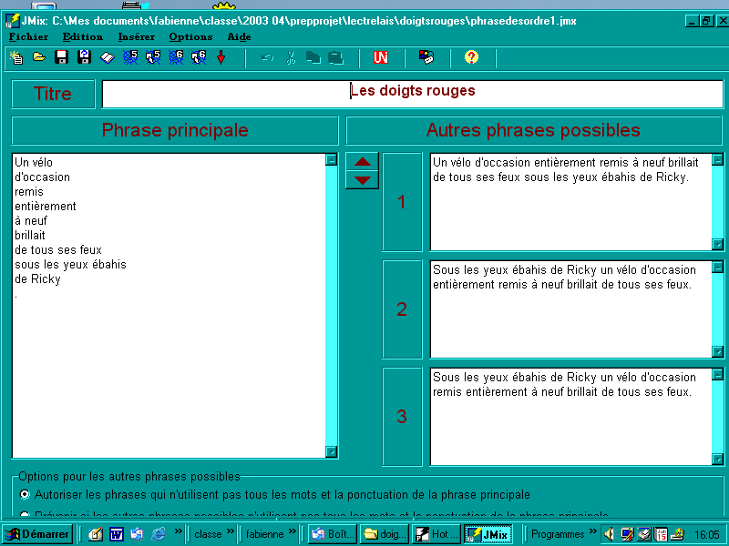 Document "maître"

Pour configurer le résultat : changer la langue, les consignes, ajouter des boutons, modifier les couleurs etc… :

☞ cliquez sur l'icône (étiquette) entourée sur l'image ci-dessous ou , dans le menu, choisissez "option" puis "configurer le résultat".

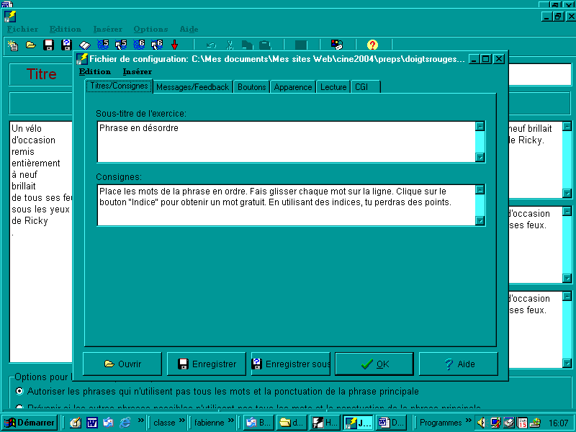
Pour modifier la langue :
"ouvrir" recherchez le répertoire dans lequel vous avez enregistré le logiciel, un choix assez vaste de langues apparaîtra : cliquez sur français 5. Puis enregistrez.
Ou :
Dans le menu , option, interface, changer une interface, recherche du répertoire dans lequel le logiciel est enregistré etc…

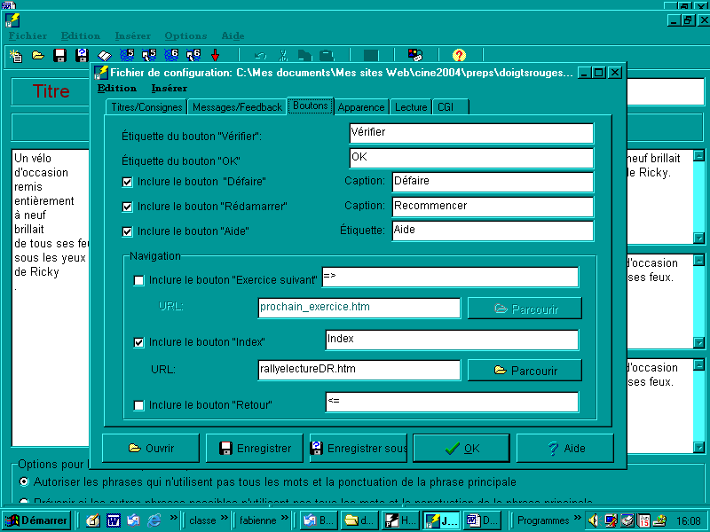
Pour inclure un bouton "exercice suivant" par ex :
- choisissez l'onglet : "bouton"
- cochez la case exercice suivant.
- Dans parcourir choisissez le fichier correspondant.
- Même procédure pour exercice précédent et page index…

Conseil : enregistrez aussi le fichier de configuration, il sera conservé en mémoire et vous pourrez le modifier à volonté sans avoir besoin de tout reconfigurer. (même nom que les deux autres fichiers , son extension sera par ex : phrasedesordre1.cfg )

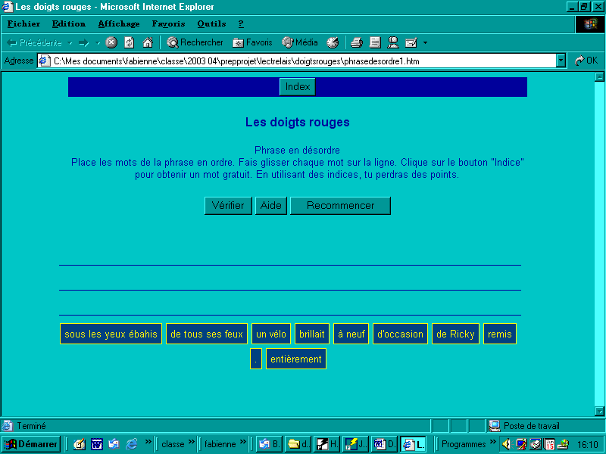 Document élève : page html

 Enregistrez chaque modification ; lorsque vous voudrez visualiser le doc élève, le logiciel demandera si vous souhaitez des modifs, il faudra repréciser le nom du doc et confirmer l'enregistrement ; ensuite nouvelle demande : "voulez-vous voir l'exercice maintenant ? " OK etc…
Attention aux "écrasements de fichiers" lors de ces manipulations, ça arrive fréquemment au début ! Ne choisissez pas vos noms de fichiers au hasard.

Fabienne Dachet.

